**河南省高校毕业生**

**网上签约与就业去向登记平台使用手册**

**（毕业生 手机端）**

2024年3月

# 账号的激活和登录

手机端登录方式：

微信小程序搜索”河南大学生就业服务平台”，或者扫描二维码进入。



登录账号密码：学生个人身份证号或手机号和密码。

## 1.1 账号激活方式

首次进入登录页面需要先对账号进行激活，点击激活账号进入激活页面

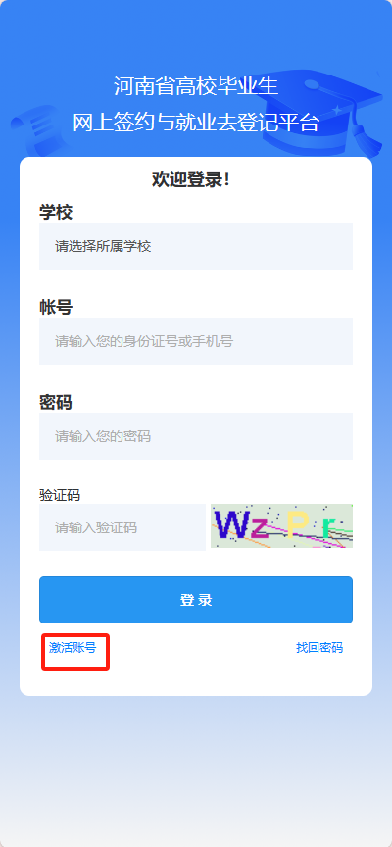

进入激活页面后填写正确的信息，输入正确的个人信息和手机号，以获取验证码。

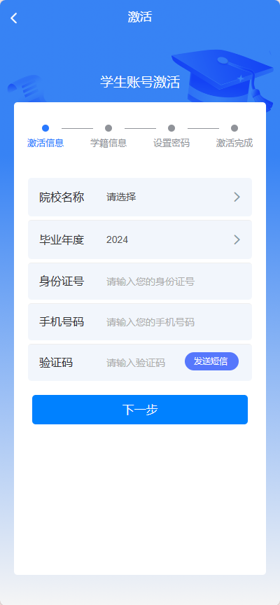

输入正确的验证码后可查看确认信息，最后填写”完善信息”后便可完成激活，完成后便可以直接登录。1.2 账号登录方式

输入正确账号密码，填写完成验证码后即可完成登录

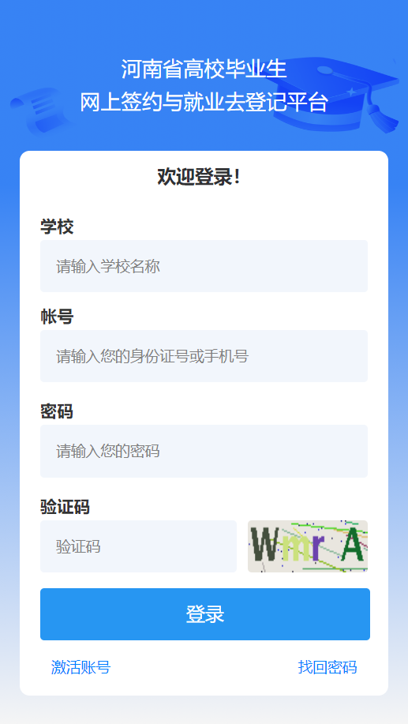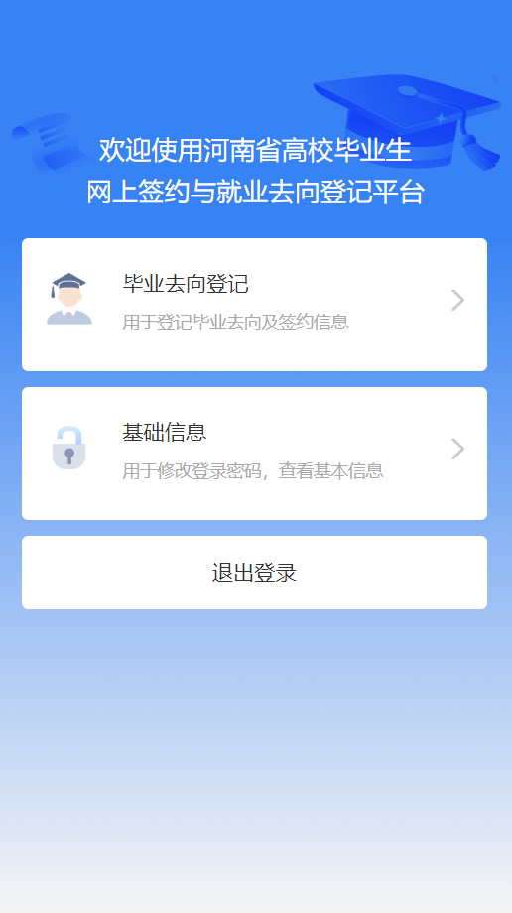

如果忘记密码，点击找回密码，在找回密码的页面中，输入手机号，在获取验证码后输入新密码和确认密码后即可完成密码重置

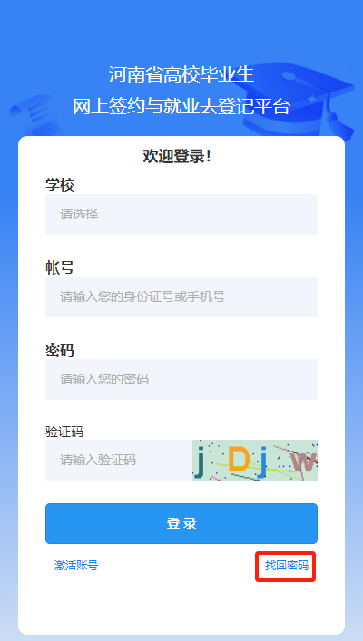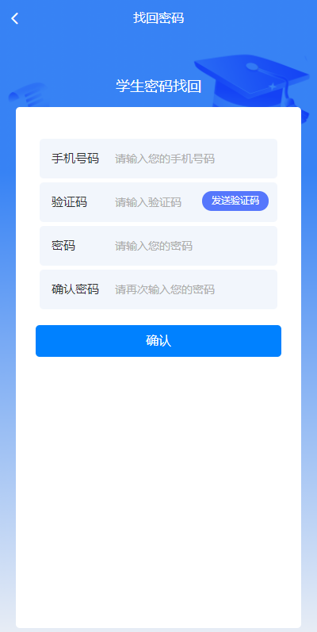

# 个人信息

点击基础信息，即可查看自己的个人信息，并且可以进行修改。

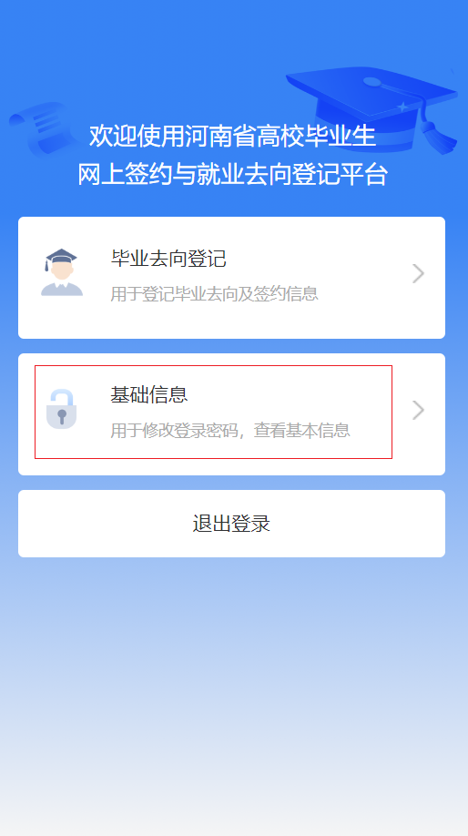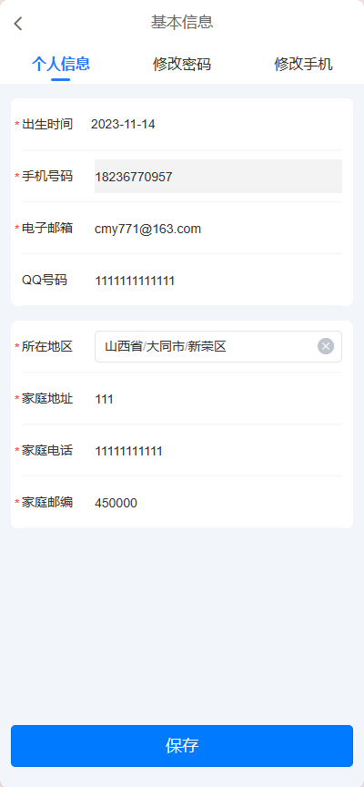

在该界面也可以对密码和绑定的手机号进行修改，修改密码无需手机号验证，填写完之后点击确定即可，修改绑定的手机号则需要手机号进行验证，完成验证后点击确定修改。

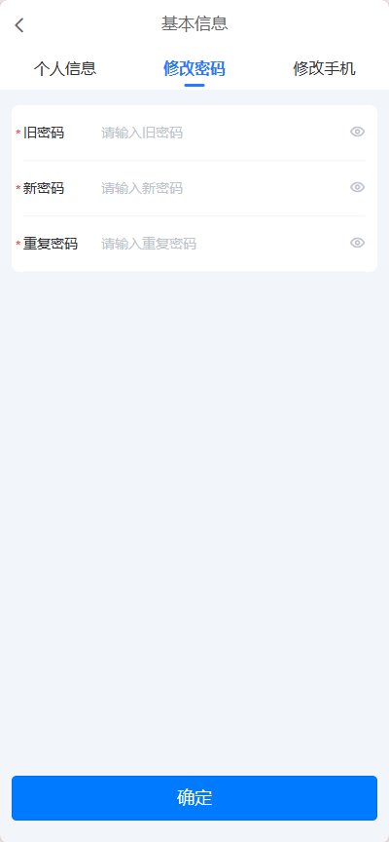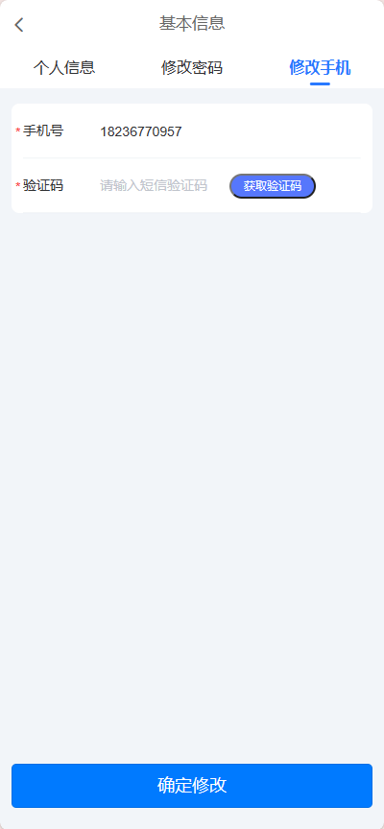

# 去向信息填报

在这里需要毕业生操作去向信息的填写，点击毕业生去向登记，进入登记页面后即可查看当前的状态，以及审核进度和登记记录。在提交之后毕业生可选择查看详情或者撤回进行重新申请，也可以对审核进度和登记记录进行查看。

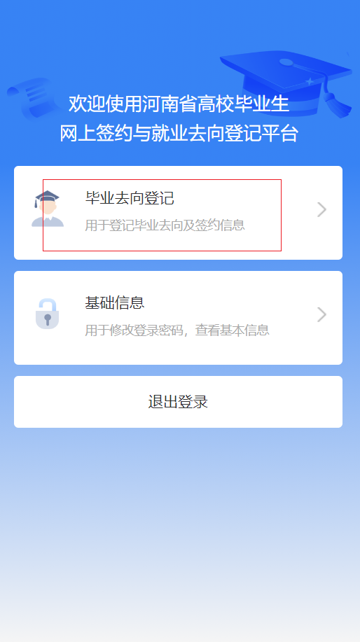 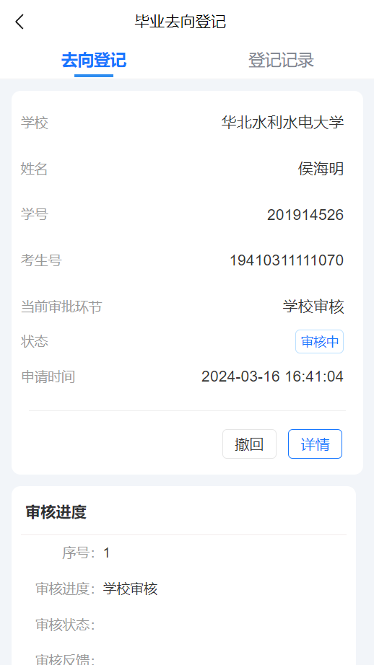 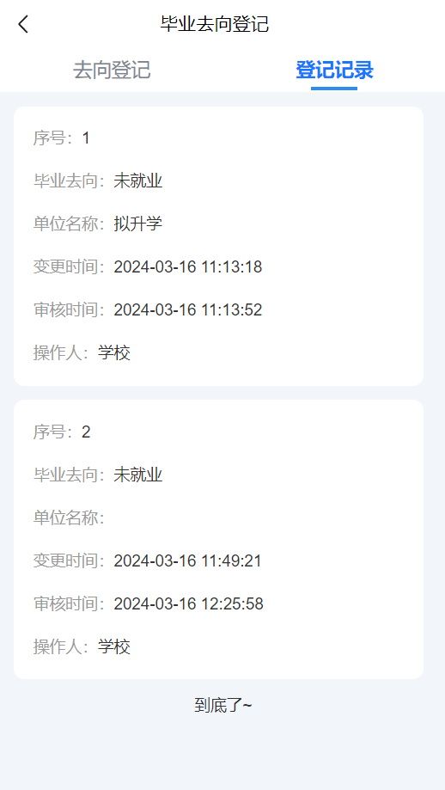

点击填报，学生根据自身的实际情况进行填写，在完善信息并上传证明材料后，可以选择直接提交或者保存。

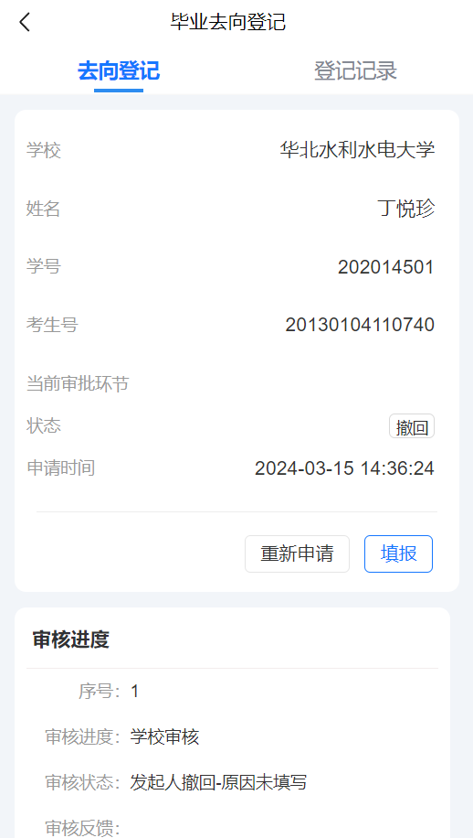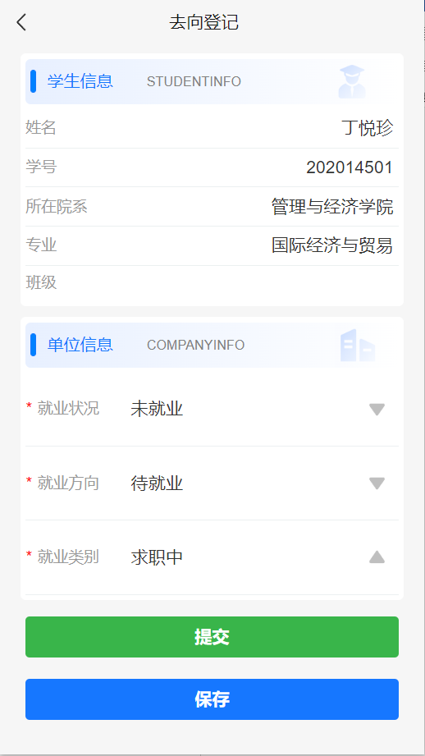

保存后，会在列表页中显示出所填写的去向登记信息，还会显示出当前的状态，点击提交即可提交去向登记申请。

